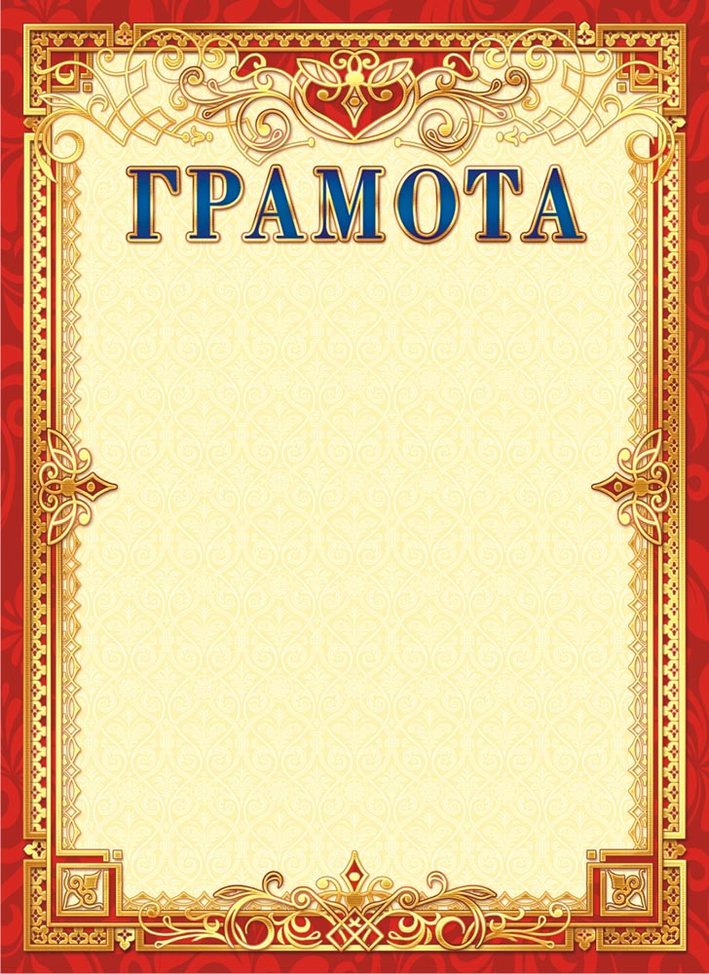

НАГРАЖДАЕТСЯ

Иванова Мария Ивановна

воспитанница МБДОУ ДС № 20
занявшая

III МЕСТО
в муниципальном этапе Всероссийского конкурса
«Моя малая родина: природа, культура, этнос»
руководитель: Сидорова Вера Петровна

Начальник управления Е.В. Руденко
образованием

Основание: приказ УО АМОТР от 07.11.2023 г. № 996
г.Темрюк 2023 год

